**Informe de Práctica**

Enunciado:

* El juego de la vida no es un juego común, se trata de un algoritmo que trata de simular el comportamiento celular de un organismo vivo basandose en su forma y patrón multiplicativo (Conway, n.d.).
* El juego consta de 3 reglas principales:
  1. La celda con 1 o sin vecinos muere.
  2. La  celda con 4 o más vecinos muere.
  3. La celda con 2 o 3 vecinos sobrevive.
* Además, la celda vacía que tenga 3 vecinos, se llena.

Desarrollo:

* En primer lugar se decidió probar los siguientes patrones:

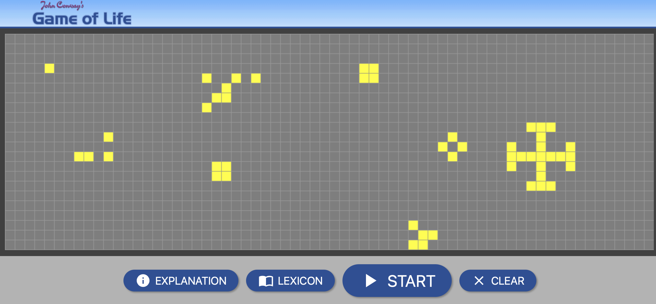

* Y luego de ejecutar la simulación, vemos que 4 figuras se quedaron estáticas y tenemos un conjunto que se mueve de forma indefinida hacia abajo.

* En segundo lugar, se eligieron estos patrones:

* Como resultado de la simulación, tenemos lo siguiente:

* Podemos apreciar el cambio sim[etrico que ocurrió en las cruces cercanas, y también vemos que 3 celdas juntas verticalmente tienden a mantenerse en la posición y rotando sus extremos. Pero si se sigue con más ciclos de simulación, vemos cuales se han quedado estáticos:

**Conclusiones**

La simulación de este ciclo de vida celular nos demuestra que cada celda dentro o no de alguna figura trata de buscar un punto de supervivencia, por lo que se mantiene en movimiento hasta sobrevivir y quedarse estática o morir y desaparecer del juego.

Es interesante el poder de esta simulación al proyectar todo ese comportamiento en grupo de las celdas que se ajustan a las reglas del juego y se mantienen en movimiento constante hasta sobrevivir.

**Referencias**

Conway, J. (n.d.). *John Conway’s Game of Life*. https://playgameoflife.com/info